製品別比較表（標準品との比較）
 | 後発品 |  |  | 標準品
商品名 | アトルバスタチン錠10mg「NP」 |  |  | リピトール錠10mg
販売会社名 | ニプロ株式会社
規格「一般名」 | 1錠中「日本薬局方 アトルバスタチンカルシウム水和物」10.84mg  (アトルバスタチンとして 10mg) 含有
薬効分類 | HMG-CoA還元酵素阻害剤
薬 価 | 30.90円／錠 |  |  | 82.90円／錠
1錠薬価差 | 52.00円
効能･効果 | ･高コレステロール血症  ･家族性高コレステロール血症 【標準品と同じ】
用法･用量 | ･高コレステロール血症  通常、成人にはアトルバスタチンとして10mgを1日1回経口投与する。  なお、年齢、症状により適宜増減するが、重症の場合は1日20mgまで増量できる。  ･家族性高コレステロール血症  通常、成人にはアトルバスタチンとして10mgを1日1回経口投与する。  なお、年齢、症状により適宜増減するが、重症の場合は1日40mgまで増量できる。  【標準品と同じ】
添加物 | 結晶セルロース、ヒドロキシプロピルセルロース、炭酸マグネシウム、クロスカルメロースナトリウム、ステアリン酸マグネシウム、ヒプロメロース、マクロゴール、酸化チタン、タルク |  |  | 乳糖水和物、結晶セルロース、沈降炭酸カルシウム、クロスカルメロースナトリウム、ポリソルベート80、ヒドロキシプロピルセルロース、ステアリン酸マグネシウム、ヒプロメロース、マクロゴール、酸化チタン、タルク
規制区分  貯 法 | 処方箋医薬品  室温保存(開封後は湿気を避けて保存すること) 3年 |  |  | 処方箋医薬品  気密容器、室温保存  〔開封後は湿気を避けて保存すること。〕  3年
製 剤 | 商品名 | 外 観（重量，直径，厚さ） |  |  | 性 状 | 識別ｺｰﾄﾞ
製 剤 | アトルバスタチン錠10㎎「NP」 | 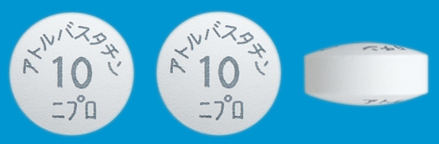  88mg 6.1mm 3.1mm |  |  | 白色の  フィルムコーティング錠 | －
製 剤 | 標準品 10mg | 88mg 6.1mm 2.7mm |  |  | 白色  フィルムコーティング錠
薬物動態  (生物学的  同等性) | 溶出試験  試験液pH1.2、3.0、6.8及び水で実施。 |  | 血中濃度比較試験  クロスオーバー法により各1 錠を単回経口投与し、  両製剤は生物学的に同等と判定された。
備考
担当者、連絡先

